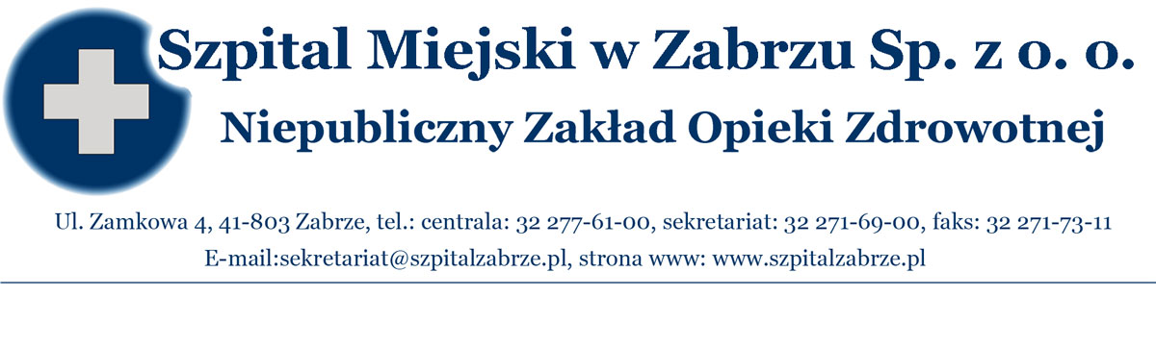SM/DZ/2011/ 111 /
Zabrze, dnia 19.07. 2011 r

WSZYSCY WYKONAWCY

PRZETARG NIEOGRANICZONYNR 22/PN/11 NA DOSTAWY
ŚRODKÓW DEZYNFEKUJĄCYCH

INFORMACJA O ODRZUCENIU OFERT, INFORMACJA O WYBORZE OFERT

- INFORMACJA O ODRZUCENIU OFERT

Zamawiający odrzucić ofertę nr III złożoną przez Firmę HENRY KRUSE Sp. z o.o., BIELANY WROCŁAWSKIE, ul. Kolejowa 3, 55 – 040 KOBIERZYCE w zakresie pakietu 5 na podstawie art. 89 ust 1 pkt 2 PZP z dnia 29 stycznia 2004 r. gdyż jej treść nie odpowiada treści SIWZ ponieważ:
- w pozycji 7 pakietu 5 Wykonawca zaoferował preparat NEODISHER IP KONZ, który zgodnie z dołączoną do oferty ulotką posiada właściwości pielęgnacyjno nawilżające podczas gdy Zamawiający wymagał płynnego środka płuczącego, powierzchniowo czynnego, zawierającego środki konserwujące, przeznaczonego do płukania narzędzi po procesie dezynfekcji (przykładowo preparatu typu NEODISHER MEDI KLEAR lub jego odpowiednika). Zaproponowany przez Wykonawcę preparat NEODISHER IP KONZ ma tylko właściwości pielęgnacyjne natomiast nie posiada właściwości zmniejszających napięcie powierzchniowe poddawanych dezynfekcji narzędzi.
Producent w/w środków różnicuje ich działanie pod katem zastosowania do „maszynowej pielęgnacji i nawilżania narzędzi chirurgicznych” i do „maszynowego płukania narzędzi chirurgicznych” w związku z tym oferuje na rynku dwa odrębnie preparaty.

- INFORMACJA O WYBORZE OFERT

Informujemy, że w przetargu nieograniczonym 22/PN/11 na dostawę środków dezynfekujących (otwarcie 12/07/2011r o godz.10¹⁵) dokonano wyboru następujących ofert:

- Firma SCHULKE POLSKA Sp. z o.o., ul. Rydygiera 8, 01 – 793 WARSZAWA, która złożyła najkorzystniejszą ofertę, zgodną z SIWZ i PZP w zakresie pakietu 1 i 3 o wartości 173 552,11zł brutto, słownie: sto siedemdziesiąt trzy tysiące pięćset pięćdziesiąt dwa 11/100zł, w tym pakiet nr 1 – 143 595,84zł brutto i pakiet nr 3 – 29 956,27 zł brutto.

- Firma MEDILAB Firma Wytwórczo Usługowa Sp. z o.o., ul. Niedźwiedzia 60, 15 – 531 BIAŁYSTOK, która złożyła najkorzystniejszą ofertę, zgodną z SIWZ i PZP w zakresie pakietu 2 o wartości 75 919,68 zł brutto, słownie: siedemdziesiąt pięć tysięcy dziewięćset dziewiętnaście 68/100zł .
- Firma BIALMED Sp. z o.o., ul. Marii Konopnickiej 11A, 12 – 230 BIAŁA PISKA, która złożyła najkorzystniejszą ofertę, zgodną z SIWZ i PZP w zakresie pakietu 4 o wartości 113 633,28 zł brutto, słownie: sto trzynaście tysięcy sześćset trzydzieści trzy 28/100zł.
- Firma MEDIM Sp. z o.o., ul. Puławska 45B, 05 – 500 PIASECZNO, która złożyła najkorzystniejszą ofertę, zgodną z SIWZ i PZP w zakresie pakietu 5 o wartości 49 891,17 zł brutto, słownie: czterdzieści dziewięć tysięcy osiemset dziewięćdziesiąt jeden 17/100zł .

STRESZCZENIE OCENA I PORÓWNANIE ZŁOŻONYCH OFERT

PAKIET | NR  OFERTY | WYKONAWCA | KRYTERIUM  CENA 100,00 PKT
1 | IV | SCHULKE POLSKA Sp. z o.o.,  ul. Rydygiera 8, 01 – 793 WARSZAWA | 100,00 PKT

PAKIET | NR  OFERTY | WYKONAWCA | KRYTERIUM  CENA 100,00 PKT
2 | I | MEDILAB Firma Wytwórczo  Usługowa Sp. z o.o., ul. Niedźwiedzia 60,  15 – 531 BIAŁYSTOK | 100,00 PKT

PAKIET | NR  OFERTY | WYKONAWCA | KRYTERIUM  CENA 100,00 PKT
3 | III | HENRY KRUSE Sp. z o.o.,  BIELANY WROCŁAWSKIE, ul. Kolejowa 3,  55 – 040 KOBIERZYCE | 53,74 PKT
3 | IV | SCHULKE POLSKA Sp. z o.o.,  ul. Rydygiera 8, 01 – 793 WARSZAWA | 100,00 PKT

PAKIET | NR  OFERTY | WYKONAWCA | KRYTERIUM  CENA 100,00 PKT
4 | II | BIALMED Sp. z o.o. ,  ul. Marii Konopnickiej 11A,  12 – 230 BIAŁA PISKA | 100,00 PKT
4 | III | HENRY KRUSE Sp. z o.o.,  BIELANY WROCŁAWSKIE, ul. Kolejowa 3,  55 – 040 KOBIERZYCE | 84,45 PKT
4 | V | MEDIM Sp. z o.o., ul. Puławska 45B,  05 – 500 PIASECZNO | 88,76 PKT

PAKIET | NR  OFERTY | WYKONAWCA | KRYTERIUM  CENA 100,00 PKT
5 | III | HENRY KRUSE Sp. z o.o.,  BIELANY WROCŁAWSKIE, ul. Kolejowa 3,  55 – 040 KOBIERZYCE | ODRZUCONA
5 | V | MEDIM Sp. z o.o., ul. Puławska 45B,  05 – 500 PIASECZNO | 100,00 PKT

Termin zawarcia umowy:

Zgodnie z art. 94 ust 1 pkt 2 w przypadku zamówień , których wartość jest niższa niż kwoty określone w przepisach wydanych na podstawie art. 11 ust 8, Zamawiający zawiera umowę w sprawie zamówienia publicznego z zastrzeżeniem art. 183, w terminie:
- nie krótszym niż 5 dni od dnia przesłania zawiadomienia o wyborze najkorzystniejszej oferty, jeżeli zawiadomienie to zostało przesłane w sposób określony w art. 27 ust 2, albo 10 dni, jeżeli zostało przesłane w inny sposób
- przed upływem wyżej wymienionego terminu, po przesłaniu zawiadomienia o wyborze oferty – jeżeli w postępowaniu złożono tylko jedną ofertę, nie odrzucono żadnej oferty, nie wykluczono żadnego Wykonawcy.

.........................................................................
Prezes Zarządu Szpitala Miejskiego w Zabrzu Sp. z o.o.

Do wiadomości
- MEDILAB Firma Wytwórczo Usługowa Sp. z o.o., ul. Niedźwiedzia 60, 15 – 531 BIAŁYSTOK
- BIALMED Sp. z o.o. , ul. Marii Konopnickiej 11A, 12 – 230 BIAŁA PISKA
- HENRY KRUSE Sp. z o.o., BIELANY WROCŁAWSKIE, ul. Kolejowa 3, 55 – 040 KOBIERZYCE
- SCHULKE POLSKA Sp. z o.o., ul. Rydygiera 8, 01 – 793 WARSZAWA
- MEDIM Sp. z o.o., ul. Puławska 45B, 05 – 500 PIASECZNO
- www.szpitalzabrze.pl
- a/a

